Actividad 8: Diseño de subredes
.

Competencia a desarrollar: Diseñar esquemas de subredes de manera eficiente para satisfacer las restricciones de conectividad de una organización.
Ejercicio 1
Nuestra labor es realizar un diseño de subredes del siguiente diseño de red y asignar direcciones IPv4 a cada equipo terminal y cada interface del ruteador. La dirección IP de red que hemos recibido para realizar el diseño lógico de la red es 192.168.10.0 con una prefijo de red original de /24. Además de las subredes que se requieren para las interfaces del ruteador, se desea contar con tres subredes adicionales para crecimiento futuro.

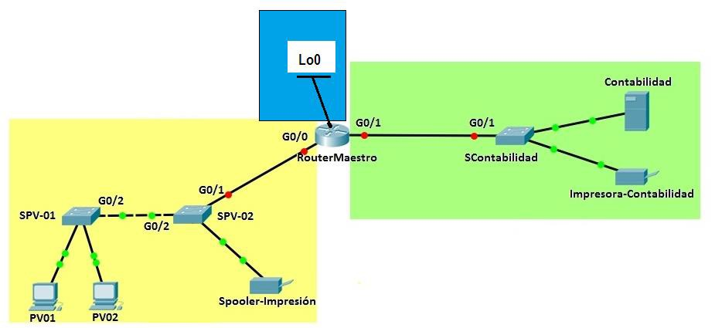
192.168.10.0
192.168.10.64
192.168.10.32

Para dar servicio a este diseño físico de red y tomando en consideración el crecimiento a futuro
- ¿Cuántas subredes necesitamos crear en total? ______6_____
- ¿Cuántos bits debe tomar prestados de la porción de hosts para crear la cantidad requerida de subredes? 3
- ¿Cuántas direcciones de host utilizables por subred hay en este esquema de direccionamiento? 2 a la 5 – 2 = 30
- ¿Cuál es el valor de la máscara en notación punto decimal para este esquema de subneteo? 255.255.255.224
- ¿Cuál es el desplazamiento en el byte crítico? 32
Crea el esquema de direccionamiento:
# Subred | Dir. IP Subred | Primera IP Asignable | Última IP Asignable | Dir. IP Broadcast
0 | 192.168.10.0 | 192.168.10.1 | 192.168.10.30 | 192.168.10.31
1 | 192.168.10.32 | 192.168.10.33 | 192.168.10.62 | 192.168.10.63
2 | 192.168.10.64 | 192.168.10.65 | 192.168.10.94 | 192.168.10.95
3 | 192.168.10.96 | 192.168.10.97 | 192.168.10.126 | 192.168.10.127
4 | 192.168.10.128 | 192.168.10.129 | 192.168.10.158 | 192.168.10.159
5 | 192.168.10.160 | 192.168.10.161 | 192.168.10.190 | 192.168.10.191
6 | 192.168.10.192 | 192.168.10.193 | 192.168.10.222 | 192.168.10.223
7 | 192.168.10.224 | 192.168.10.225 | 192.168.10.254 | 192.168.10.255

Utiliza la información del diseño lógico de la red para realizar la asignación de direcciones IPv4, máscaras de subneteo y default Gateway (en los casos que aplique) de cada equipo indicado en la tabla.
Por motivos de estandarización se ha decidido que:
- A la subred amarilla se le asignaría la subred 0
- A la subred verde se le asignaría la subred 1.
- A la subred azul se le asignaría la subred 2.
- A las interfaces Giga Ethernet y Loopback se les asignará la última dirección IP válida de la subred.
- A los equipos terminales (PC’s, impresoras, servidores, etc.) se les asignarán las primeras direcciones IP válidas de cada subred.

Dispositivo | Interface | IP Address | Subnet Mask | Default Gateway
RuteadorMaestro | G0/0 | 192.168.10.30 | 255.255.255.224 | N/A
 | G0/1 | 192.168.10.62 | 255.255.255.224 | N/A
 | Lo0 | 192.168.10.94 | 255.255.255.224 | N/A
PV01 | NIC | 192.168.10.1 | 255.255.255.224 | 192.168.10.30
PV02 | NIC | 192.168.10.2 | 255.255.255.224 | 192.168.10.30
Spooler-Impresión | NIC | 192.168.10.3 | 255.255.255.224 | 192.168.10.30
Impresora-Contabilidad | NIC | 192.168.10.33 | 255.255.255.224 | 192.168.10.62
Contabilidad | NIC | 192.168.10.34 | 255.255.255.224 | 192.168.10.62

